Горожан научат играть в керлинг на Новом Арбате
17.12.2018
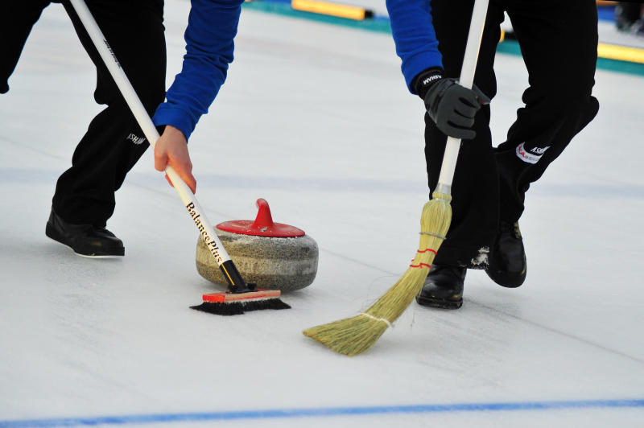
Бесплатные мастер-классы по керлингу с 15 декабря запустили на Новом Арбате.
Учить горожан этой игре будут победители и призеры чемпионатов Европы и мира Даниил Горячев, Анна Сидорова, Екатерина Галкина и многие другие.
Как передали на сайте мэра Москвы, для участников подготовили три ледяные дорожки.
Инвентарь можно будет взять бесплатно.
Мастер-классы организуют в рамках фестиваля «Путешествие в Рождество».
Площадка находится около дома 21.

Адрес страницы: http://arbat.mos.ru/presscenter/news/detail/7768895.html
Управа района Арбат города Москвы

